ГУАП

КАФЕДРА № 42

ОТЧЕТ

ЗАЩИЩЕН С ОЦЕНКОЙ ПРЕПОДАВАТЕЛЬ

|  |  |  |  |  |
| --- | --- | --- | --- | --- |
| доцент, канд. техн. наук |  |  |  | А.В. Аграновский |
| должность, уч. степень, звание |  | подпись, дата |  | инициалы, фамилия |

|  |
| --- |
| ОТЧЕТ О ЛАБОРАТОРНОЙ РАБОТЕ №2  Исследование полупроводникового биполярного транзистора |
| по курсу: Электроника и схемотехника |

РАБОТУ ВЫПОЛНИЛ

|  |  |  |  |
| --- | --- | --- | --- |
| СТУДЕНТ гр. № | 4321 |  | Г.В. Буренков |
|  |  | подпись, дата | инициалы, фамилия |

Санкт-Петербург 2025

**СОДЕРЖАНИЕ**

1 Цель работы 2

2 Схема экспериментальной установки 3

3 Таблица с результатами практических исследований 4

4 ВАХ транзистора 5

5 Выводы с объяснением формы входной и выходной ВАХ транзистора 7

**1 Цель работы**

Изучение и практическое исследование работы и характер полупроводникового биполярного транзистора.

**2 Схема экспериментальной установки**

С помощью приложения MICROCAP была создана следующая схема. На рисунке 1 представлена схема входной ВАХ экспериментальной установки, а на рисунке 2 схема второй экспериментальной установки для исследования биполярного транзистора.

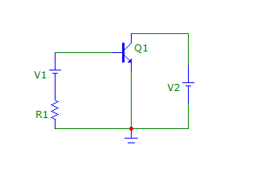

Рисунок 1 – Схема входной ВАХ транзистора

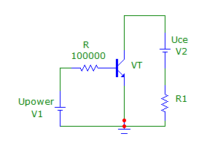

Рисунок 2 – Схема исследования выходной ВАХ транзистора

**3 Таблица с результатами практических исследований**

В результате практических исследований входной ВАХ биполярного транзистора составлены две таблицы. На таблицах 1, 2 представлены данные при 𝑈кэ = 10 В и 𝑈кэ= 50 В.

Таблица 1 — Данные входного биполярного транзистора (𝑈кэ = 10 В)

|  |  |  |  |  |  |  |  |  |  |  |  |  |  |  |  |  |
| --- | --- | --- | --- | --- | --- | --- | --- | --- | --- | --- | --- | --- | --- | --- | --- | --- |
| 𝑈БЭ, В | 0,1 | 0,2 | 0,3 |  | 0,4 | 0,5 | 0,6 | 0,7 | 0,8 | 0,9 | 1,0 | 1,1 | 1,2 | 1,3 | 1,4 | 1,5 |
| 𝐼Б, мА | 0 | 0 | 0 |  | 0 | 1,2 | 3,0 | 5,7 | 9,3 | 13,5 | 19,0 | 24,9 | 31,4 | 38,6 | 45,9 | 54,8 |

Таблица 2 — Данные входного биполярного транзистора (𝑈кэ = 50 В)

|  |  |  |  |  |  |  |  |  |  |  |  |  |  |  |  |  |
| --- | --- | --- | --- | --- | --- | --- | --- | --- | --- | --- | --- | --- | --- | --- | --- | --- |
| 𝑈БЭ, В | 0,1 | 0,2 | 0,3 |  | 0,4 | 0,5 | 0,6 | 0,7 | 0,8 | 0,9 | 1,0 | 1,1 | 1,2 | 1,3 | 1,4 | 1,5 |
| 𝐼Б, мА | 0 | 0 | 0 |  | 0 | 1,2 | 2,8 | 5,3 | 8,0 | 11,0 | 14,2 | 17,8 | 21,8 | 26,2 | 31,0 | 36,1 |

В результате практических исследований выходной ВАХ биполярного транзистора составлены три таблицы. На таблицах 3, 4, 5 представлены данные при 𝐼б = 6 мА, 𝐼б = 12 мА, 𝐼б = 24 мА.

Таблица 3 — Данные выходного биполярного транзистора (𝐼б = 6 мА)

|  |  |  |  |  |  |  |  |  |  |  |
| --- | --- | --- | --- | --- | --- | --- | --- | --- | --- | --- |
| 𝑈КЭ, В | 0,05 | 0,1 | 0,2 | 0,5 | 1,0 | 2,0 | 4,0 | 6,0 | 8,0 | 10 |
| 𝐼К, мА | 1,9 | 11,7 | 30,5 | 53,5 | 56,0 | 57,2 | 59,0 | 61,2 | 63,1 | 65,0 |

Таблица 4 — Данные выходного биполярного транзистора (𝐼б = 12 мА)

|  |  |  |  |  |  |  |  |  |  |  |
| --- | --- | --- | --- | --- | --- | --- | --- | --- | --- | --- |
| 𝑈КЭ, В | 0,05 | 0,1 | 0,2 | 0,5 | 1,0 | 2,0 | 4,0 | 6,0 | 8,0 | 10 |
| 𝐼К, мА | 5,6 | 24,1 | 67,3 | 179,8 | 203,5 | 207,6 | 214,9 | 222,2 | 229,5 | 237,2 |

Таблица 4 — Данные выходного биполярного транзистора (𝐼б = 24 мА)

|  |  |  |  |  |  |  |  |  |  |  |
| --- | --- | --- | --- | --- | --- | --- | --- | --- | --- | --- |
| 𝑈КЭ, В | 0,05 | 0,1 | 0,2 | 0,5 | 1,0 | 2,0 | 4,0 | 6,0 | 8,0 | 10 |
| 𝐼К, мА | 6,4 | 30,3 | 81,2 | 250,3 | 438,1 | 454,7 | 470,1 | 486,5 | 502,8 | 518,9 |

**4 ВАХ транзистора**

В данном разделе построим диаграмму ВАХ диода, ориентируясь на таблицы. На рисунке 3 представлена входная ВАХ биполярного транзистора исследования.

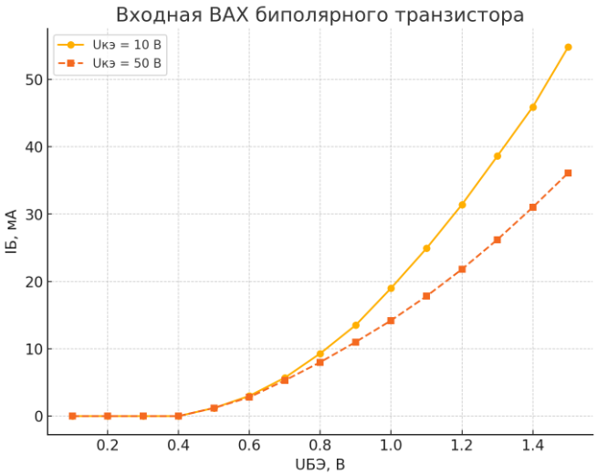

Рисунок 3 – Диаграмма ВАХ входной транзистора исследования

На рисунке 4 представлена выходная ВАХ биполярного транзистора исследования.

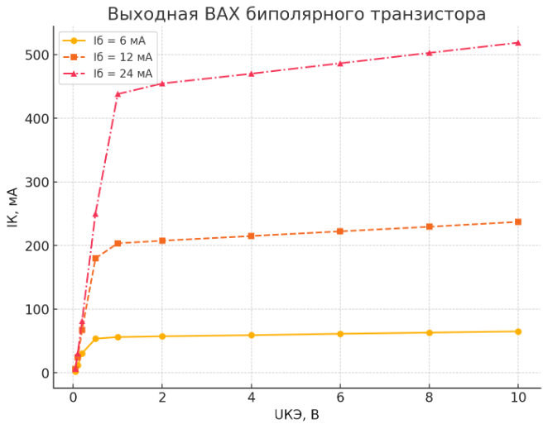

Рисунок 4 – Диаграмма ВАХ выходной транзистора исследования

**5 Выводы с объяснением формы входной и выходной ВАХ транзистора**

В ходе лабораторной работы был исследован биполярный транзистор и его вольт-амперные характеристики. Полученные результаты подтвердили основные теоретические закономерности работы транзистора в различных режимах.

Входная вольт-амперная характеристика транзистора имеет экспоненциальную форму, что объясняется свойствами p-n перехода между базой и эмиттером. При малых значениях напряжения Uбе ток базы практически отсутствует, так как переход закрыт. При достижении порогового напряжения около 0.6–0.7 В для кремния начинается резкий рост тока, что соответствует экспоненциальной зависимости, описываемой уравнением Шокли.

Выходная вольт-амперная характеристика транзистора демонстрирует три характерные области. В области насыщения при малых значениях Uкэ ток коллектора быстро увеличивается с ростом напряжения, так как транзистор еще не вошел в активный режим. В активной области при дальнейшем увеличении Uкэ ток коллектора практически перестает зависеть от напряжения и определяется током базы. В этой области транзистор работает в режиме усиления. В области отсечки при очень малых значениях тока базы транзистор находится в выключенном состоянии, и ток коллектора приближается к нулю.

Экспериментальные данные подтвердили нелинейность характеристик транзистора и их зависимость от режимов работы. Форма выходной характеристики показывает, что чем выше ток базы, тем выше ток коллектора, что объясняется усилением по току, заданным коэффициентом усиления. Эти зависимости важны для анализа и проектирования схем с биполярными транзисторами, включая усилители и ключевые элементы цифровых устройств.